**Educación financiera**

1. ¿Qué es educar?

Se conoce el término educar a la actividad que consiste en **transmitir** determinados conocimientos y **patrones de comportamiento** con el fin de **garantizar la continuidad de la cultura** de la sociedad.

Educar consiste en **enseñar** a temprana edad valores, conocimientos, **costumbres** y formas de actuar, que permiten a **un individuo vivir en sociedad.**

*<https://www.significados.com/educar/> (consultado el Martes 23 de Julio del 2019 a las 22:09)*

2. ¿Cuál es el objetivo de educar financieramente a las mujeres de Laboratoria?

Siembra un acto y cosecharás un hábito. Siembre un hábito y cosecharás un carácter. Siembra un carácter y cosecharás un destino. (Chales Reade)

Las mujeres egresadas de Laboratoria están logrando tener ingresos que generarán cambios en los ciclos económicos de América de centro y el sur. Al generar pequeños cambios en los hábitos financieros se pueden cambiar cuestiones a distintos niveles de la sociedad.

1. ¿Cómo cambiaría la **sociedad** cuando las mujeres que trabajan tienen *fondos de ahorro*, están preparadas para *emergencias económicas* y saben de los *importes de impuestos, así como deducibles*?

b. **¿Sería mejor la calidad de vida de una persona que se preocupa por sus finanzas personales? (Piensa en una persona de temprana edad, de mediana edad y de edad avanzada)**

**c. ¿Por qué la cultura de prevención es importante?**

d. ¿Ayudaría a las mujeres de Laboratoria saber *sus deudas presentes y planear sus deudas futuras*?

e. ¿Por qué esto se debe volver un patrón de comportamiento?

f. ¿Las *mujeres postulantes* de Laboratoria tendrán gastos diferentes al *resto de las personas*?

g. ¿Las *mujeres postulantes* de Laboratoria tendrán *ahorros en común*? (por ejemplo: ahorrar para un equipo de computo, un departamento mejor ubicado).

h. ¿Las mujeres de Laboratoria tienen tarjeta? ¿Es de crédito o de débito?

Las postulantes son un target importante del ecosistema de Laboratoria pues, son virtualmente estudiantes y están en proceso de aprendizaje (por lo que podrían aprender sin problema la parte de educación financiera). Si se prevé la educación financiera de forma ***dinámica y fácil*** para estas mujeres:

I. Pueden prever gastos e iniciar el Boot Camp cuando estén totalmente preparadas económicamente para resolver sus gastos básicos.

II. Pueden planear sus gastos por día, mes y semestre.

III. Se cambia de corto a mediano plazo cuando las postulantes empiezan el Boot Camp y se vuelvan estudiantes. Para este punto deberán tener sus gastos potenciales contabilizados.

Competencia:

1. **Hojas de excel:** Hay páginas web en las que puedes descargar planillas de excel para llevar tus finanzas:

Para calcular gastos (para clasificar los gastos en rubros y periodos con todas las obligaciones y los gastos hormiga).

Para calcular la economía doméstica (una hoja independiente por cada mes, la cual tiene apartados para poner los gastos e ingresos y un balance de los mismos. Además, puede ver el resumen del año para comparar cómo va la evolución de ingresos y egresos en el mes y lo recorrido del año, finalmente podrá ver un gráfico que muestra el crecimiento económico que ha tenido).

Pros: Es muy personal, la página no guarda tu información porque es un archivo en excel.

Contras: Sólo tiene una explicación sencilla de finanzas y hay temas que no quedan claros.

Puede que pierdas tu archivo o no continúes porque no recibes notificaciones push de tus movimientos bancarios o el ahorro en la semana.

*<https://www.finanzaspersonales.co/ahorro-e-inversion/articulo/finanzas-personales-excel-control-de-gastos-e-ingresos-en-excel/72184>*

**2. Fintonic:** Aplicación nativa que rastrea tus movimientos bancarios y te informa de los movimientos usuales e inusuales de tu cuenta. La propuesta de valor es el ahorrar al tener conocimiento de los cargos duplicados.

**Contras:** Te pide la clave de tus cuentas bancarias y el usuario (puede parecer inseguro).

No todas la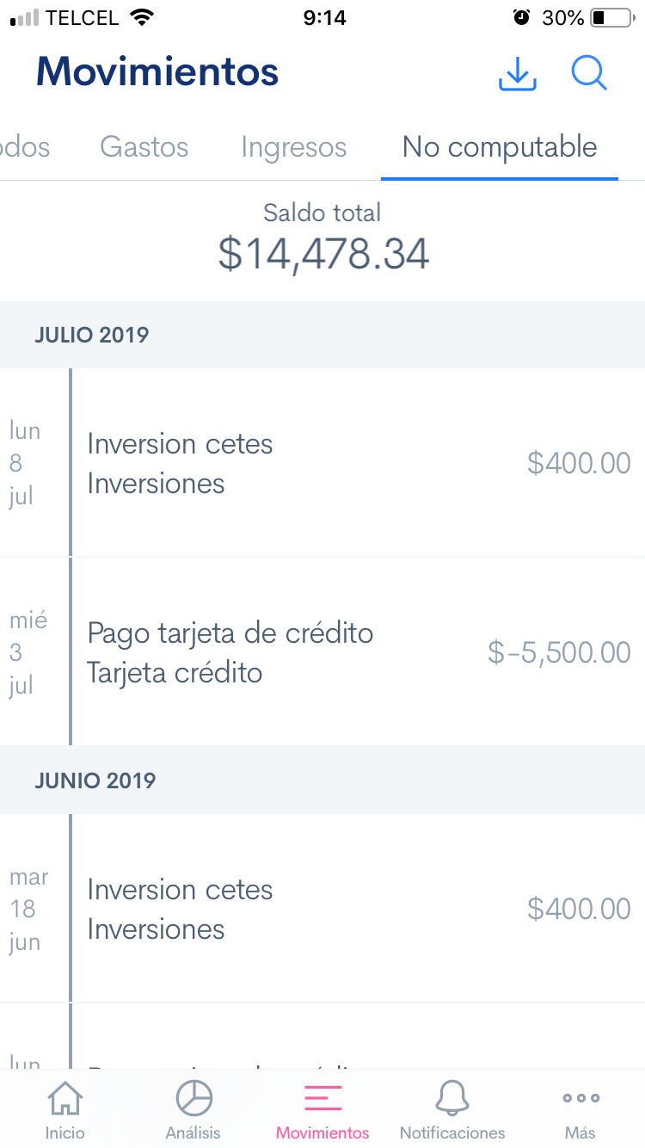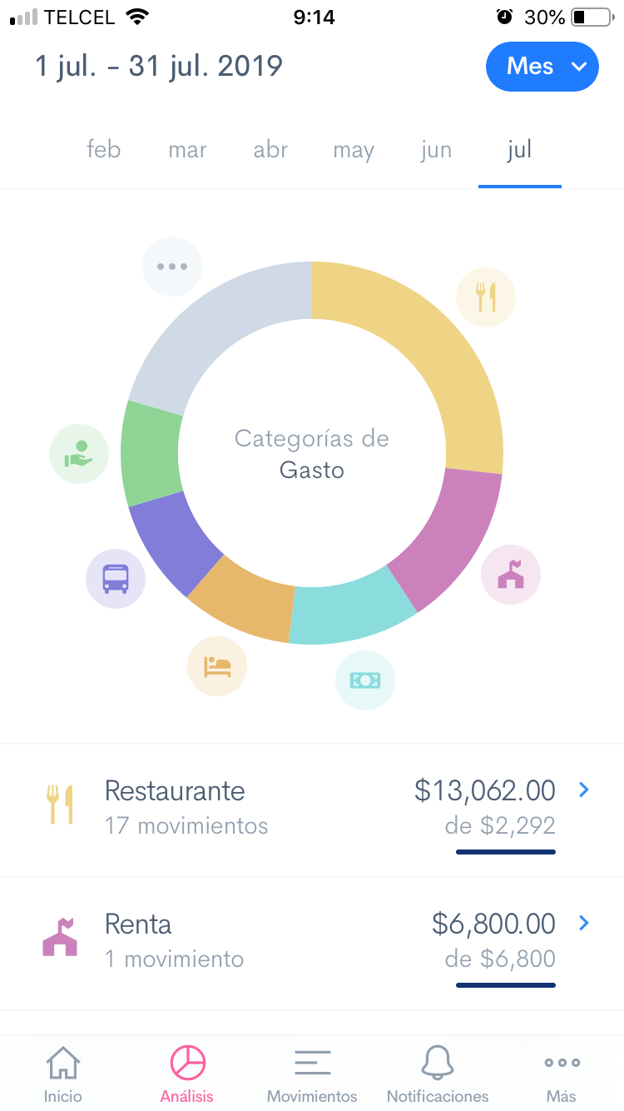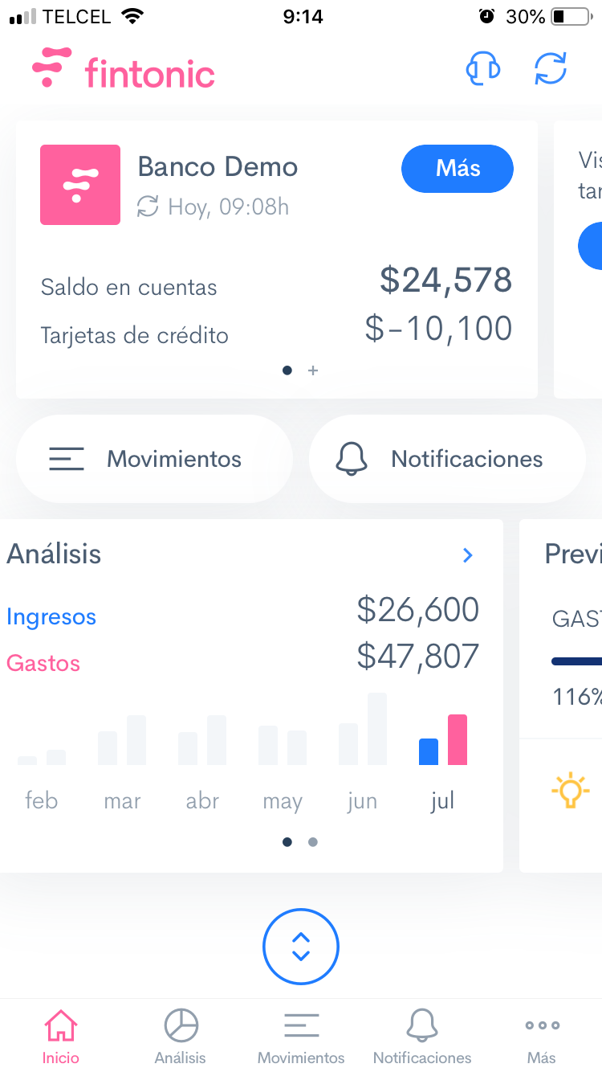s personas tienen tarjeta.

**Pros:** tener certeza de los cobros que llegan a la tarjeta, notificaciones por saldo bajo cuenta, movimientos duplicados, comisiones bancarias, sobregiros, ingreso de nómina, transferencias nuevos movimientos además de resumen semanal y mensual.

La plataforma visual hace la app muy entendible y el lenguaje para explicar es sencillo.

Google trends finanzas, como ahorrar, impuestos, seguro médico y afore.

*https://trends.google.com.mx/trends/explore?geo=MX&q=finanzas,como%20ahorrar,impuestos,seguro%20medico,AFORE*

